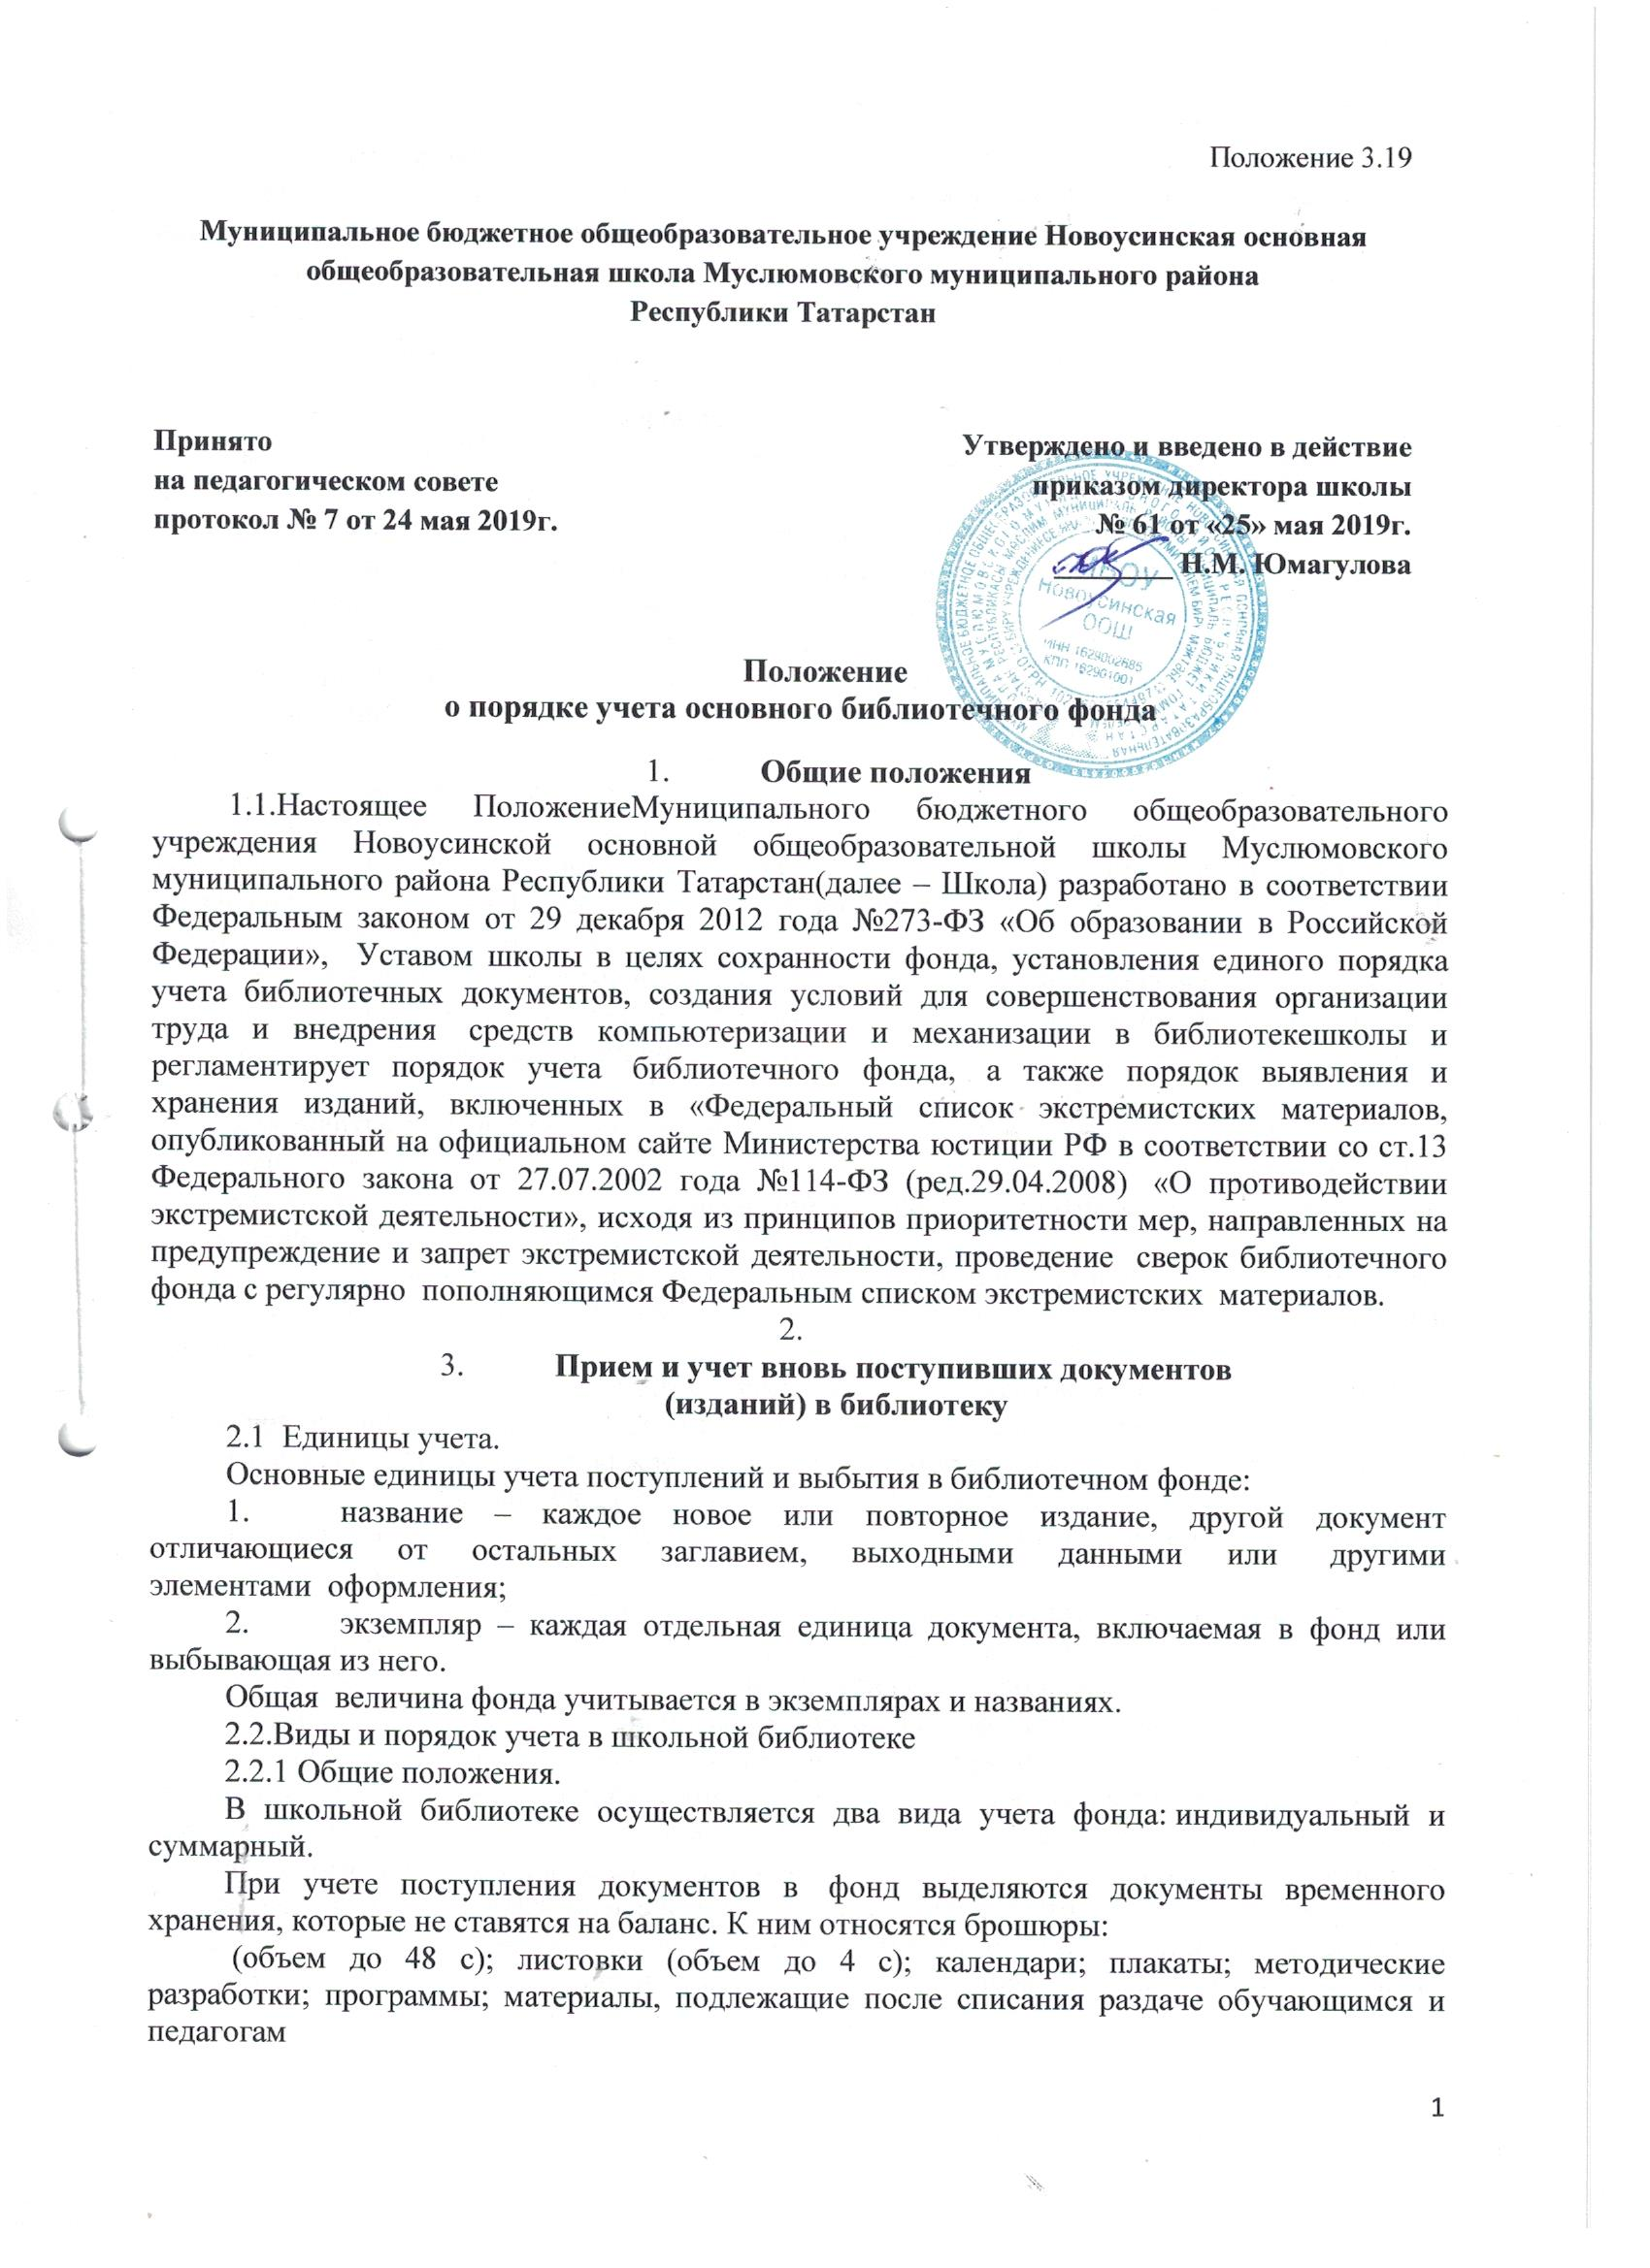2.2.2. Суммарный учёт
Суммарному учету подлежат все виды документов. Производится учет, партиями по одному сопроводительному документу (накладная).
Формой суммарного учета является книга в традиционном или машиночитаемом виде. «Книга суммарного учета (КСУ) состоит из 3-х частей:
- часть 1 – «Поступление в фонд»;
- часть 2 – « Выбытие из фонда»;
- часть 3 – « Итоги движения фонда».
Запись в КСУ ведется с момента поступления в библиотеку первой партии документов.
Сведения о поступивших в библиотечный фонд документах фиксируются в 1-й части КСУ « Поступление в фонд» в показателях: дата и номер записи, источник поступления, номер и /или дата сопроводительного документа, количество поступивших документов стоимость приобретенных документов. Нумерация записей из года в год продолжается.
Сведения о выбывших из библиотеки документах отражаются, во 2-й части КСУ/ нумерация записей из года в год продолжается ( графа 2 - № акта по порядку)/, с указанием причин исключения ( «Передано», «Списано» и т.п.).
2.2.3. Индивидуальный учет
Индивидуальный учет каждого экземпляра документа или каждого названия документа производится с помощью методов инвентаризации с присвоением документу инвентарного номера Индивидуальный номер закрепляется за документом на все время его нахождения в фонде библиотеки.
Формами индивидуального учета документов являются книжная(инвентарная книга).
Формы индивидуального учета документов в обязательном порядке должны содержать следующие показатели: дата записи, инвентарный номер, автор и заглавие, год издания, цена.
Документы, записанные в инвентарную книгу, относятся на балансе школы.
Переписка (восстановление) инвентарной книги запрещается, за исключением особых случаев, на которые издается отдельный приказ, согласованный с высшей инстанцией. Инвентарные книги хранятся в библиотеке постоянно.
Страницы в инвентарной книге нумеруются. Титульный лист и его оборотная сторона в нумерацию страниц не входит. На каждой строчке делается одна запись. Инвентарные книги имеются двух видов.
Каждый экземпляр документа, подлежащий инвентаризации, записывается в инвентарную книгу и получает отдельный, лишь ему присвоенный номер.
Номер проставляется на каждой строчке инвентарной книги, во избежание ошибок номер проставляется до записи издания в инвентарную книгу.
Необходимые для записи в инвентарную книгу сведения о книге берутся с титульного листа, недостающие сведения – из выходных данных.
В графе «Отметки о проверке» во время проверки библиотечного фонда условными значками отмечается наличие или отсутствие данного издания в фонде; эти значки для каждого года проверки должны быть разными по цвету или изображению.
В графе «Автор и заглавие» приводится фамилия автора и заглавие издания.
Инициалы авторов не указываются; при наличии двух авторов через запятуюпишутся фамилии обоих; при наличии трёх авторов пишется фамилия первого с указанием «и др.»; при наличии четырёх и более авторов издание записывается под заглавием. Между фамилией автора и заглавием не следует оставлять свободного промежутка или ставить тире. Не следует также заключать заглавие в кавычки. Заглавие, состоящее из нескольких слов, разрешается сокращать, но так, чтобы можно было понять его смысл. При записи длинного заглавия (более 5 слов) записываются первые 2-3 слова. Обязательно указываются порядковые номера томов, частей и выпусков.
При записи на одной странице дублетов одного и того же документа или многотомного издания с одним заглавием в последующих строках графы ставяткавычки и указывают (при записи многотомных изданий) порядковый номер тома.
В графе «Год издания» указываются две последние цифры года выхода, документа в свет. Если оно выпущено в другом веке, тогда год документа пишется полностью. При записи на одной странице инвентарной книги произведений с одним годом издания, в последующих строках графы ставятся кавычки.
В графе «Примечания» указывают исправление ошибок, допущенных при записи в инвентарь; разного рода серьезные дефекты, обнаруженные в документе; особенности наиболее ценных изданий. Исправленные ошибки должны быть заверены педагогом-библиотекарем и директором школы.
Каждый документ записывается на языке оригинала чернилами (пастой) черного (синего) цвета. Записи в инвентарной книге следует производить аккуратно, разборчивым почерком.

- Исключение документов из библиотечного фонда библиотеки
3.1.Перечень причин исключения документов из фонда:
«ветхость (физический износ), дефектность,устарелость по содержанию,утрата( с указанием конкретных обстоятельств утраты: пропажа из фондовоткрытого доступа, утеря читателями, хищение, в результате бедствий стихийного и техногенного характера, по неустановленным причинам /недостача/)».
3.2 Оформление выбытия документов из библиотечного фонда
Выбытие документов из фонда оформляется актом обисключении и отображаетсяв «Книге суммарного учета» и в формах индивидуального учета фонда.
В каждом акте фиксируются сведения о документах, исключаемых
по одной причине:ветхость(физический износ),дефектность, устарелость по содержанию,утрата( с указанием конкретных обстоятельств утраты: пропажа из фондовоткрытого доступа, утеря читателями, хищение, в результате бедствий стихийного и техногенного характера, по неустановленным причинам /недостача/)».
Акты на списание документов визируются инвентаризационной комиссией по сохранности фондов. Завизированные акты утверждаются директором школы.
К акту прилагается список документов, подлежащих списанию.
Количество документов, списанных по этому акту, вычитается из общего количества документов, записанных в КСУ (часть 3.Итоги движения библиотечного фонда).
Документы, принятые от читателей взамен утерянных, фиксируются в «Тетради учета книг и др. документов принятых от читателей взамен утерянных». На основании сделанных в ней записей составляются акты на поступление и выбытие, которые регистрируются в соответствующих частях «КСУ библиотечного фонда»

- Инвентаризация библиотечного фонда
4.1 Инвентаризация библиотечного фонда школы осуществляется с целью контроля над сохранностью и эффективностьюиспользования документов.
4.2 Инвентаризация библиотечного фонда проводится потребованию администрации Школы.
4.4 Инвентаризационная ведомость применяется при отслеживании целевого использования библиотечного фонда.

